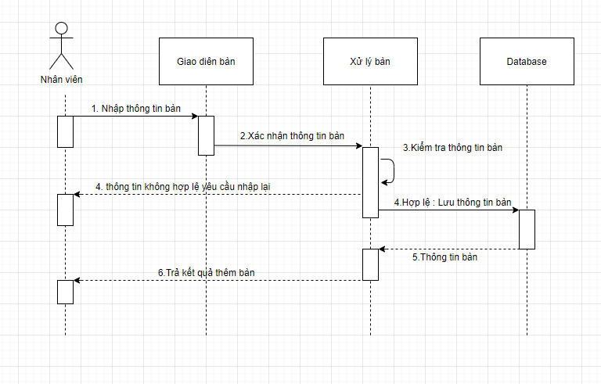

Hình 4.1.9 Biểu đồ tuần tự thực thi ca sử dụng Chức năng thêm bàn

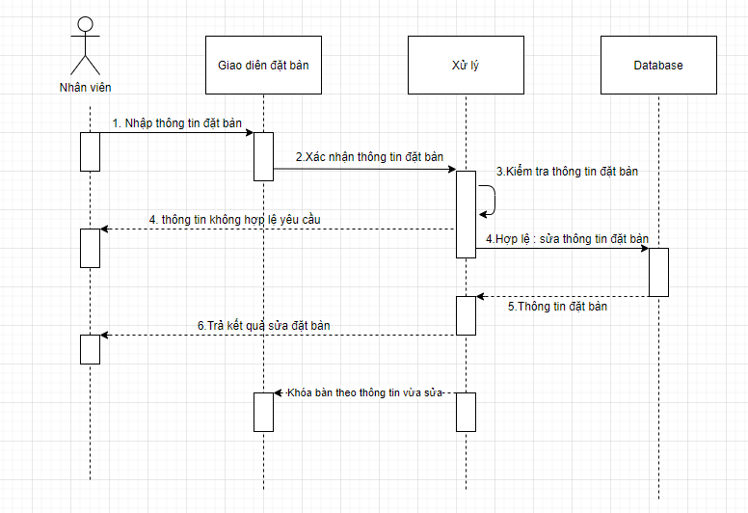

Hình 4.1.10 Biểu đồ tuần tự thực thi ca sử dụng Chức năng sửa hóa đơn đặt bàn

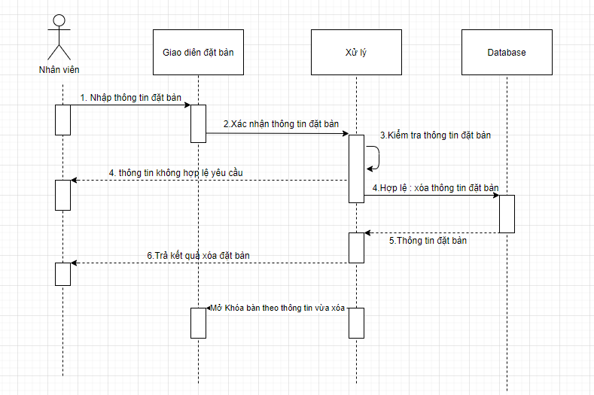

Hình 4.1.10 Biểu đồ tuần tự thực thi ca sử dụng Chức năng xóa Đặt bàn

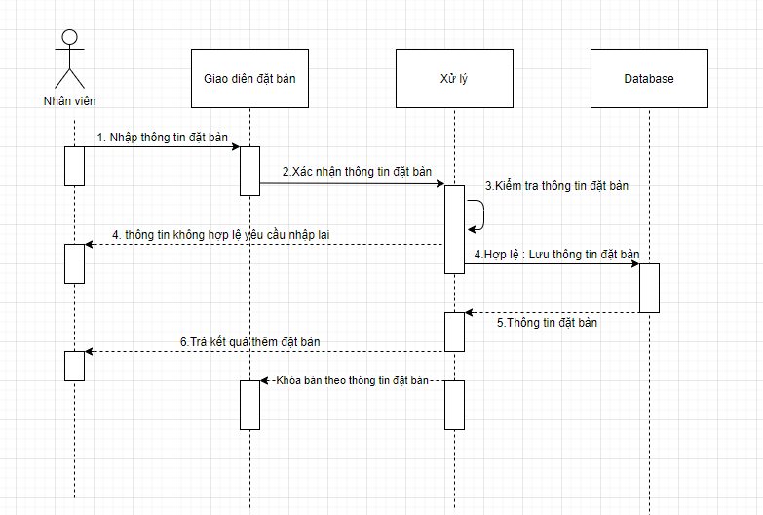

Hình 4.1.11 Biểu đồ tuần tự thực thi ca sử dụng Chức năng thêm Đặt bàn

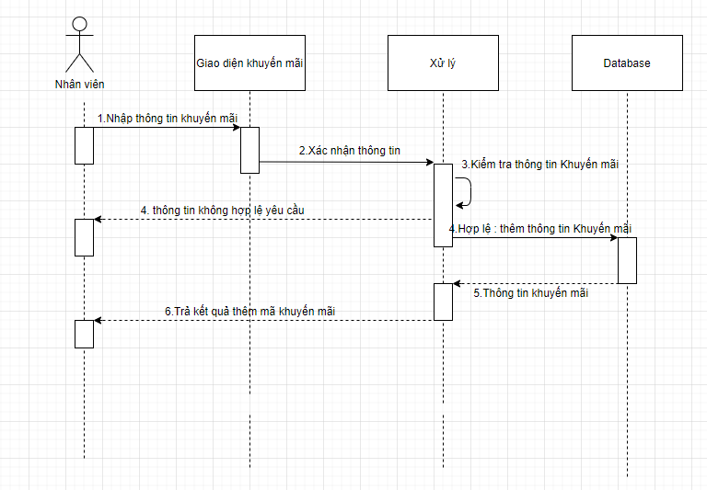

Hình 4.1.24 Biểu đồ tuần tự thực thi ca sử dụng Chức năng thêm mã khuyến mãi

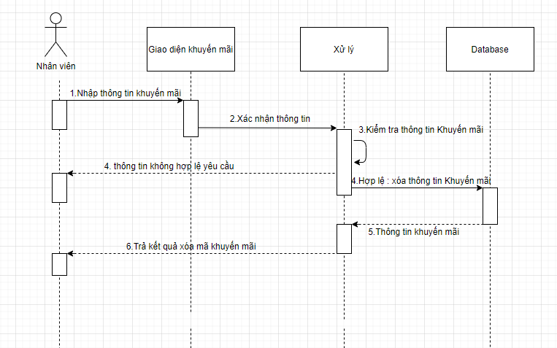

Hình 4.1.25 Biểu đồ tuần tự thực thi ca sử dụng Chức năng thêm mã khuyến mãi

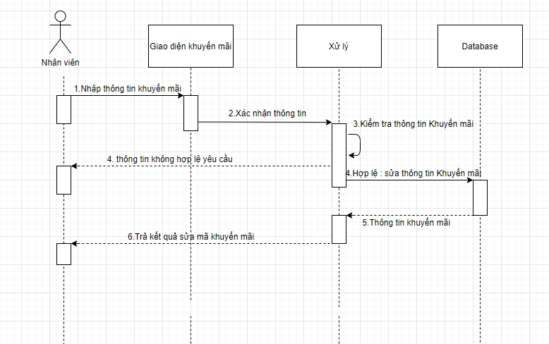

Hình 4.1.26 Biểu đồ tuần tự thực thi ca sử dụng Chức năng thêm mã khuyến mãi